NOTA TECNICA LISTE ELETTORALI
INTEGRAZIONE NEL SISTEMA ANPR
Compilato | :
Rivisto | :
Approvato | :
Versione | :
Classificazione | :
Distribuito a | :

INDICE
1. PREMESSA 3
1.1 Upload del file 3
1.2 WS 5011 – Mutazione Sezione Elettorale 6
1.3 WS 5010 – Mutazione Lista Elettorale 6
1.4 WS 3002 – Consultazione 7
2. Appendice 8
2.1 Interfacce 8
2.1.1 Operation 5010 8
2.1.2 Operation 5011 10

PREMESSA
A partire dal 15 giugno 2022 sono disponibili nell’ambiente di Test-Comuni i servizi utili all’integrazione delle liste elettorali nel sistema ANPR.
Sarà possibile effettuare il caricamento massivo iniziale caricando un file per le sezioni ed un file per i dati elettorali dei cittadini tramite web application.
I comuni potranno comunque utilizzare i servizi disponibili anche per il caricamento iniziale sia delle sezioni che dei dati dei cittadini elettori del comune.
I servizi saranno utilizzati dal nuovo profilo di Ufficiale Elettorale.
Servizi disponibili:
WS 5011 – Mutazione sezione elettorale;
WS 5010 – Mutazione dati elettorali;
WS 3002 - Consultazione

Upload del file
Il caricamento attraverso l’upload del file può essere utilizzato soltanto per il PRIMO CARICAMENTO dei dati delle sezioni del comune e dei dati elettorali dei cittadini iscritti nelle liste elettorali del comune.
Per i successivi aggiornamenti dovuti alle revisioni elettorali periodiche, devono essere utilizzate le funzionalità della web application di seguito illustrate oppure il sistema gestionale del comune.
Propedeutico al caricamento iniziale dei dati elettorali è il caricamento delle sezioni comunali.
L’ufficiale elettorale deve scegliere la tipologia di file che vuole caricare:
- Caricamento sezioni
- Caricamento iniziale dei dati elettorali
Successivamente deve selezionare il tasto “Scegli file” e selezionare un file dal suo computer; il percorso del file selezionato appare accanto al tasto “scegli file” e la selezione del tasto “Conferma” da avvio alla vera e propria procedura di caricamento del file nel sistema ANPR.

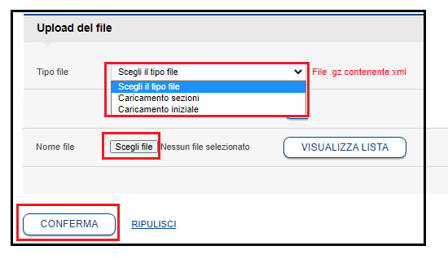

Selezionando il tasto “Visualizza lista” l’ufficiale elettorale può verificare lo stato dell’elaborazione del file caricato:

- INSERITO – il file è stato caricato correttamente ma è in attesa di verifica antivirus da parte del sistema ANPR;
- IN ELABORAZIONE – il sistema ancora non ha concluso l’elaborazione dei dati;
- ELABORATO – il caricamento massivo è concluso ed i dati sono disponibili.

Nel caso fossero segnalate delle anomalie, queste saranno evidenti nel file scaricabile attraverso la selezione del link presente nel numero del “Protocollo ANPR”; l’assenza del numero del protocollo segnala un invio dei dati corretto e quindi privo di anomalie.

Le stesse anomalie sono reperibili anche nel seguente percorso della web application:
Utilità e notifiche > Download file> Tipo file: Anomalie subentro liste elettorali> CONFERMA

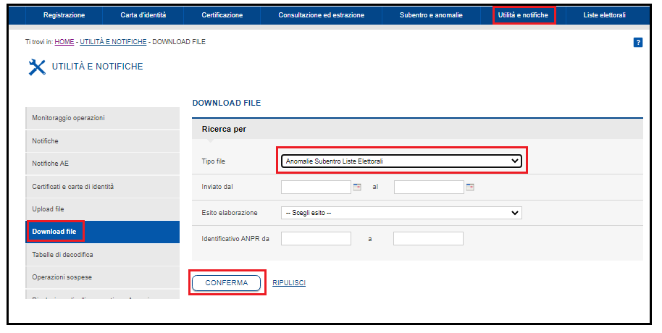

Nel caso di anomalie sono evidenziati i file relativi ai dati elettorali e/o alle sezioni che contengono le suddette anomalie;
alla selezione del link del numero di protocollo ANPR, viene scaricato il file contenente il dettaglio delle specifiche anomalie riscontrate

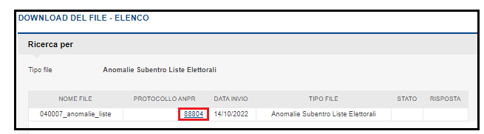

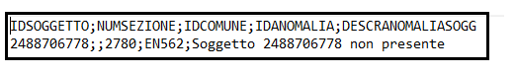

Di seguito l’elenco delle eventuali anomalie presenti:
Sezioni:
- EN378: Il comune di residenza della sezione deve coincidere con il comune mittente;
- EN562: Il campo denominazione indirizzo è obbligatorio;

Caricamento iniziale dati elettorali:
- EN562: La sezione della lista generale non puo' essere inserita quando è presente la lista aggiunta ue;
- EN562 La sezione della lista aggiunta ue non puo' essere inserita quando è presente la lista generale;
- EN562: La sezione della lista aggiunta ue per le comunali deve essere uguale alla sezione della lista aggiunta ue per il parlamento;
- EN561: Certificabilità inesistente;
- EN559: Per tipo mutazione = @ inserire la sezione @;
- EN557: La sezione elettorale numero @ del comune @ è inesistente.

WS 5011 – Mutazione Sezione Elettorale
Propedeutico alla mutazione dei dati elettorali è la mutazione delle sezioni: con il servizio verranno acquisiti/aggiornati tutti i dati delle sezioni del comune.

WS 5010 – Mutazione Lista Elettorale
Il servizio verrà utilizzato sia per il primo caricamento del cittadino che per gli aggiornamenti successivi.
Il sevizio sarà utilizzato nelle seguenti casistiche:
cancellazione del cittadino dalle liste elettorali del comune; vedi tabella DEC_MOTIVO_CANC_ELE;
limitazione della certificabilità in presenza di ostative prima delle revisioni previste;
gestione “doppia lista” nel caso in cui il cittadino sia iscritto nella lista elettorale di un comune per una determinata consultazione e nelle liste elettorali di un altro comune per la successiva consultazione.

WS 3002 – Consultazione
Il servizio sarà integrato con i dati elettorali presenti per il cittadino elettore.

Appendice

Interfacce
WSDL operation: mutazione liste elettorali (5010), mutazione liste sezioni (5011)

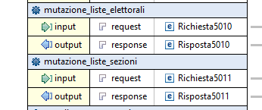

Operation 5010

Richiesta mutazione liste elettorali 5010

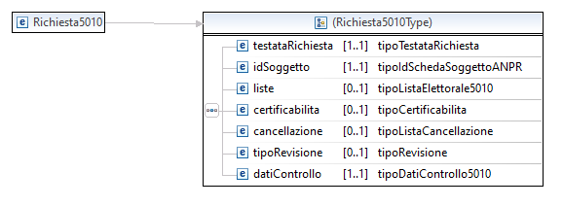
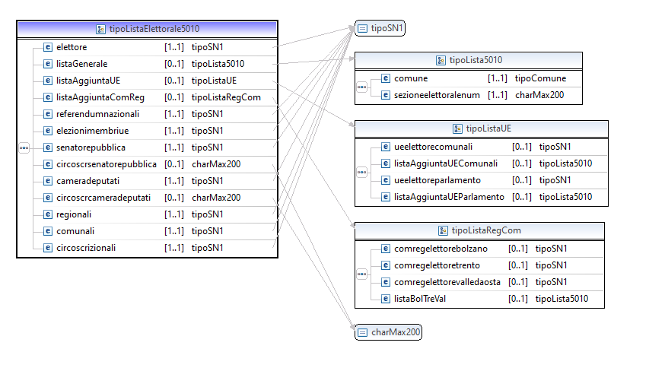
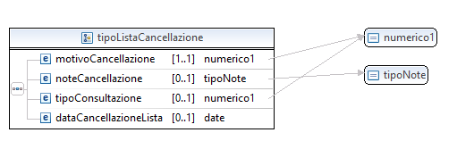

Risposta mutazione liste elettorali 5010
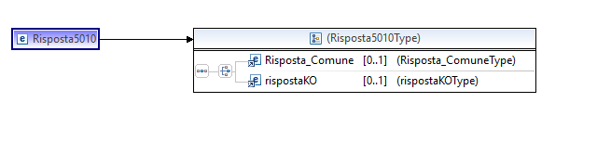

Operation 5011
Richiesta mutazione liste sezioni 5011
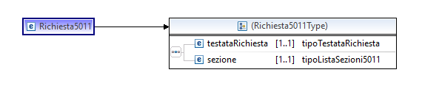
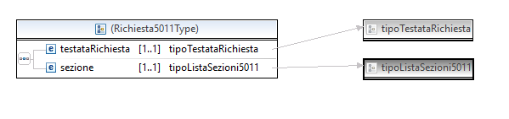
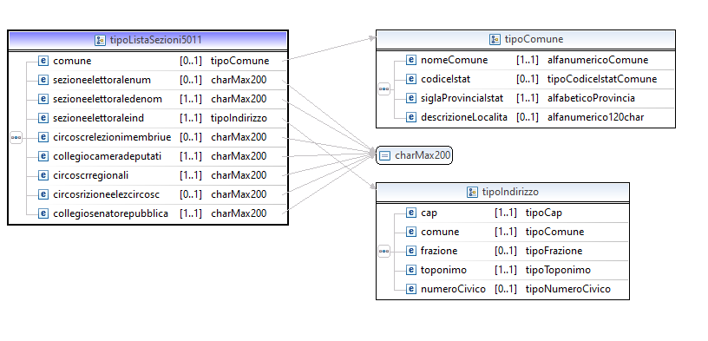

Risposta mutazione liste sezioni 5011
